采购需求

一、采购资金的支付方式、时间、条件
合同签订后一周内，采购人向成交供应商支付合同金额的50%，设备到货、安装、验收合格后一个月内，采购人向成交供应商支付合同金额的45%，在质保期内无质量问题和维护问题，质保期满后，采购人向成交供应商支付合同金额的5%。

二、服务要求（技术要求里另有注明的以技术要求为准）
质保期 | 1年（项目验收合格后开始计算）
服务标准 | 质保期内因不能排除的故障而影响工作的情况每发生一次，其质保期相应延长60天，质保期内因设备本身缺陷造成各种故障应由成交供应商免费予以更换。质保期满后，仅收取零配件成本费用，免人工费、差旅费，所涉及软件终身免费升级。
服务效率 | 合同商品出现故障后，成交供应商接到采购人通知后，应在不超过2小时内做出响应，不超过2个工作日内解决故障。
交付时间和地点 | 交付时间：合同签订后6个月内交付并安装完毕。  交货地点：采购人指定地点。
验收标准 | 1.成交供应商应提供合同货物的有效检验文件，经采购人认可后，与合同的性能指标一起作为合同货物验收标准。采购人对样品（如有）验收合格后，双方共同签署验收样品合格证书，在合同期限内采购人将对成交供应商提供的货物进行抽检验收，验收中发现合同货物达不到样品验收标准或合同规定的性能指标，成交供应商必须更换合同货物，并负担由此给采购人造成的损失，直到验收合格为止。  2.供应商应于响应文件中提供合同货物的验收标准和检测办法，并在验收中提供采购人认可的相应检测手段，验收标准应符合中国有关的国家、地方、行业的标准，如若成交，经采购人确认后作为验收的依据。  3.如成交供应商委托国内代理（或其他机构）负责安装或配合安装，应在签约时指明，但成交供应商仍要对合同货物及其安装质量负全部责任。  4.验收费用由成交供应商承担。
其他技术、服务要求 | 1.培训：  1.1 成交供应商应对采购人的操作人员、维修人员免费进行培训。  1.2 成交供应商应提供相应的培训计划。  1.3 供应商应对上述内容的实现方式、地点、人数、时间在响应文件中详细说明。  2.安装调试（若需要安装调试）：  2.1 安装地点：采购人指定地点。  2.2 安装完成时间：接到采购人通知后在30日内完成安装和调试，如在规定的时间内由于成交供应商的原因不能完成安装和调试，成交供应商应承担由此给采购人造成的损失。  2.3 安装标准：符合我国国家有关技术规范要求和技术标准，所有的软件和硬件必须保证同时安装到位。  2.4 成交供应商免费提供合同货物的安装服务。  2.5 成交供应商在响应文件中应提供安装调试计划、对安装场地和环境的要求。

三、技术要求
序号 | 货物名称 | 数量 | 功能及技术参数等
1 | 大号提花织机  （进口） | 1 | 1.尺寸约120x100cm；  2.包含以下部件：  2.1 片棕10个，分隔为不锈钢、框架为木头，120cm；  2.2 一体成型带眼孔编织针800个，不锈钢，长度38.5cm；  2.3 踏板14个，木头带挂钩；  2.4 筘（织机上控制经线密度和推送纬线的机件）2个，不锈钢，密度为每厘米7个间隙；  2.5 经线轴2个，木头和金属，120cm；  2.6 分线器2个，木头和金属，与120cm尺寸相配；  2.7 一圈约为2英尺的分区轴1个，木头和金属，与120cm尺寸相配；  2.8 额外的经线轴1个，木头和金属，与120cm尺寸相配；  2.9 齿轮刹车系统1个，金属；  2.10 双层编织经线轴1个，木头和金属，与120cm尺寸相配；  2.11 控制经线松紧的手杆1个，木头和金属；  3.参考图片：  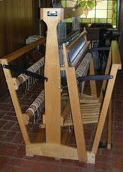
2 | 小号提花织机  （进口） | 1 | 1.尺寸约61x100cm；  2.包含以下部件：  2.1 片棕8个，分隔为不锈钢、框架为木头，60.96cm；  2.2 一体成型带眼孔编织针460个，不锈钢，长度20.32cm；  2.3 踏板12个，木头带挂钩；  2.4 筘（织机上控制经线密度和推送纬线的机件）2个，不锈钢，密度为每厘米7个间隙；  2.5 经线轴2个，木头和金属，60.96cm；  2.6 分线器2个，木头和金属，60.96cm；  2.7 1英尺为周期的旋转轴1个，金属，60.96cm；  2.8 1英尺的分区经线轴1个，木头和金属，60.96cm；  2.9 额外的经线轴1个，木头和金属，60.96cm；  2.10 双层编织经轴1个，木头和金属，60.96cm；  2.11 齿轮刹车系统1个，金属；  3.参考图片：  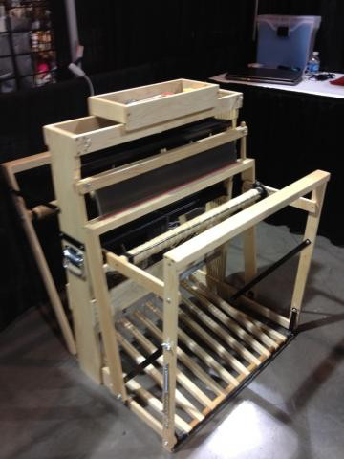

注：除磋商文件中所明确的技术规格和品牌外，欢迎其他能满足本项目技术需求且性能相当于或高于所明确品牌的产品参加响应，同时在需求偏离表中作出详细对比说明。

